# ROUELLE DE PORC BRAISEE AU VINAIGRE

**Pour 4 personnes préparation 20mn Cuisson 1H30mn**

|  |  |
| --- | --- |
| 1 rouelle de porc de 1,3kg environ | 3 c. à soupe de miel liquide |
| 12 échalotes | 40cl de fond de veau |
| 5 cl d’huile d’olive | 1 branche de romarin |
| 15cl de vinaigre de cidre | Sel, poivre |

1. Préchauffez le four Th 160°C.

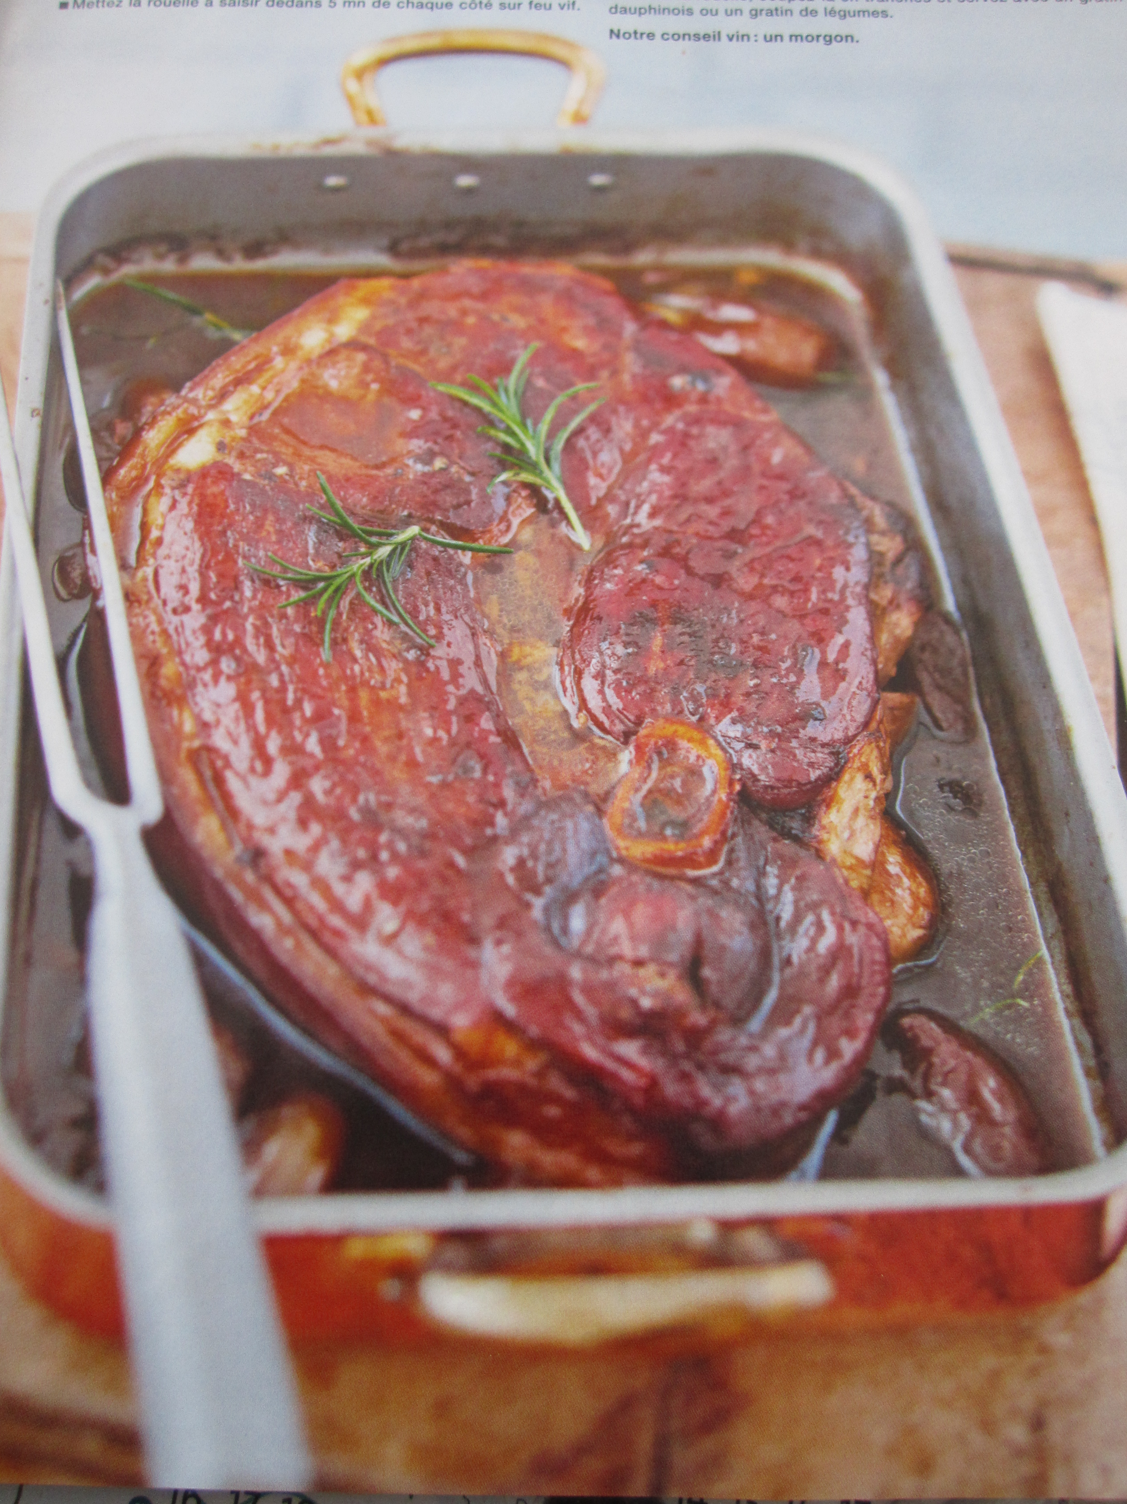

2. Epluchez les échalotes, gardez-les entières.

3. Chauffez l’huile dans une grande cocotte (attention projection). Mettez la rouelle à saisir dedans 5 mn de chaque côté sur feu vif pour la grillé de chaque côté

4. Une fois la rouelle dorée, baissez le feu, ajoutez les échalotes. Salez et poivrez et arrosez le tout de miel, puis déglacez la plaque avec le vinaigre de cidre.

5. Laissez bouillir 5mn puis ajoutez le fond de veau et les brindilles de romarin. Portez le tout à frémissement, puis couvrez avec une feuille de papier sulfurisé.

6. Mettez la rouelle à cuire 1H30 au four.

7. A mi-cuisson, retournez la rouelle. A la fin de la cuisson coupez-la en tranches et servez avec un gratin Dauphinois ou gratin de légumes.